Комитет по образованию г. Улан-Удэ
Муниципальное автономное дошкольное образовательное учреждение
детский сад № 90 «Снежинка» комбинированного вида
670013, Республика Бурятия, г. Улан-Удэ ул. Загородная 16 тел: 45-61-06
Электронный адрес: DS-Snezhinka90@yandex.ru

Сценарий развлечения
«Моя малая Родина»

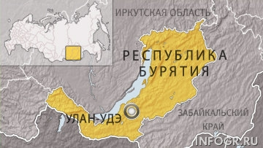

г. Улан-Удэ
2014 г.
Форма проведения: тематический досуг
Участники: дети старших и подготовительных групп, воспитатели, музыкальные руководители
Количество детей: 92 ребёнка
Цель мероприятия: Расширять знания о Республике Бурятия
Задачи мероприятия:
- Воспитывать любовь к малой Родине, к родному краю, природе, родному дому, детскому саду, улице;
- Закреплять представление о себе как о жителе города Улан-Удэ;
- Вызвать эмоциональный отклик.
Оборудование: экран, проектор, три флажка, балалайка, фотоаппарат, видео презентация «Бурятия»
Герои: ведущая, Скоморох, Байкал

Ход: мероприятия:
Дети под музыку заходят в музыкальный зал, рассаживаются на стульчики. Проводится игра «Заводилочка».
- Мы на праздник собрались веселиться?
- Да!
- Так давайте вместе с нами весело кружиться! (кружатся)
- Если надо – будем хлопать! (хлопают)
- И ногами будем топать! (топают)
- Если надо – запоем! (ля-ля-ля)
- Если надо – в пляс пойдем! (танцуют)
- Если надо – закричим! (кричат)
- Если надо – замолчим! (тишина)
Звучат фанфары, входит ведущая.
Вед: Звучите, фанфары! И трубы трубите!
Сегодня мы славим наш город родной,
Он самый прекрасный на всём белом свете
И летом, и в осень, зимой и весной.
Сегодня я хочу пригласить вас в путешествие, но куда скажу вам позже. Ну а пока я предлагаю посмотреть вам на карту. Всё это наша большая Родина (обводит указкой территорию России). Как она называется?
Дети: Россия.
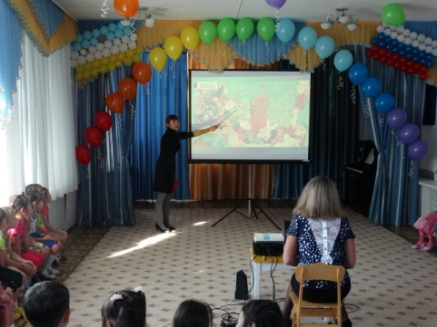

Вед: Верно, но есть место в нашей стране, где мы родились и растём. Это наша малая Родина. Это республика Бурятия. Вот так выглядит Бурятия на карте России (показывает).
Раздаётся стук в дверь.
Вед: К нам ещё гости. Кто бы это мог быть?
Под музыку входит Скоморох.
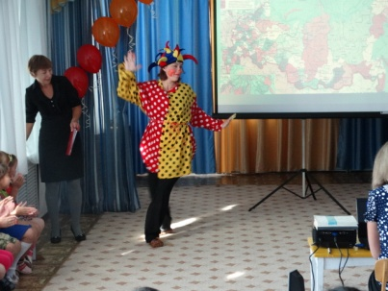
Скоморох: Здравствуйте, ребята! Я - Скоморох! А зовут меня Тимофей. Я путешествую по России. Мир смотрю, народ веселю, только вот беда не знаю куда попал?
Воспитатель и дети: Ты попал в детский сад «Снежинка», который находится на улице Загородная - 16. А живём мы в республике Бурятия, город Улан-Удэ. Это наша малая Родина.
Скоморох: А что такое ма-ла-я Родина?
Воспитатель и дети: Это место, где мы родились и живём.
Воспитатель: Ребята сейчас прочтут стихотворения, и ты всё поймёшь.
Дети в бурятских костюмах читают стихи:
- Что такое Родина?
Бурятия – земля.
Что такое Родина?
Республика моя.
- Любим мы Отчизну, край свой, отчий дом –
Что мы знаем с детства – Родиной зовём!
- Люблю тебя, мой край родной!
Ты так хорош зимой и летом.
Из года в год ты всё цветёшь,
И звонко мы поём об этом.
- Хороша ты, Бурятия,
Наша мать родная.
И для нас дошколят
Нет роднее края.
- Любим мы твои просторы,
Селенгу могучую.
Любим славную столицу
Улан – Удэ цветущее.
Скоморох: Молодцы, ребята, вот теперь всё понятно.
Вед: Посмотрите, сегодня над нашим город сияет радуга. Сколько в ней дорожек?
Дети: Семь.
Вед: Хотите узнать, куда они ведут? Вот дорожка красная – праздничная. Сегодня мы отмечаем праздник нашей малой Родины.
Дети и взрослые смотрят видео презентацию «Бурятия»
Скоморох: Следующая дорожка оранжевая, яркая и радужная. На этой дорожке мы отдохнём и поиграем.
Проводится игра «Фотоаппарат»
У меня есть фотоаппарат и мне бы хотелось, чтобы на память о вас осталась ваша общая фотография. Фотографироваться мы будем по сигналу. Пока звучит музыка, танцуете. Как только музыка остановится, слушайте, какое число я скажу. Например: Три! Собирайтесь по трое и замрите как на фотографии, а я вас сфотографирую. Но если я скажу слово «Фотография!», быстро собирайтесь все вместе. Музыка зазвучала, значит танцуем.
Вед: Следующая дорожка жёлтая – солнечная зовёт побывать нас в учреждениях культуры, театрах.
Детям показывают слайды с изображением театров нашего города. Русский драм театр, Бурятский драм театр, Театр оперы и балета, Молодёжный театр, детский театр кукол «Ульгэр».
Скоморох: Ребята, а кто из вас был в театре «Ульгэр»? А какие спектакли вы смотрели? А я вам загадаю сказочные загадки. Слушайте.

- На сметане мешен,
На окошке стужён,
Круглый бок, румяный бок
Покатился ….(колобок).
- Лечит маленьких детей,
Лечит птичек и зверей,
Сквозь очки свои глядит
Добрый доктор ….. (Айболит).
- У отца был мальчик странный
Необычный деревянный.
На земле и под водой
Ищет ключик золотой.
Всюду нос суёт он длинный.
Кто же это….(Буратино).
- Возле леса на опушке
Трое их живёт в избушке.
Там три стула и тру кружки.
Три кроватки , три подушки.
Угадайте без подсказки,
Кто герои этой сказки? (Три медведя).
Вед: Скоморох, пора дальше путешествовать. Зелёная дорожка, зовёт нас в путешествие по улицам нашего города.
Показ слайдов. Ведущая рассказывает.
Вед: В нашем городе очень много улиц. Главная, центральная улица нашего города – это улица Ленина (Арбат, гостиные ряды, здание правительства, в котором работает глава республики). Улица Сахьяновой названа в честь знаменитой бурятской балерины Ларисы Сахьяновой.
В поселке Восточный, все улицы названы в честь лётчиков, космонавтов: улица Туполева, Чкалова, Яковлева, Королёва, Гостелло.
В районе Машзавода улицы названы в честь великих композиторов: Чайковского, Моцарта, Бетховена.
Улица Гагарина, улица Терешковой. А наш детский сад находится на улице Загородная.
Проводится игра по ПДД «Красный, жёлтый, зелёный»
Вед: Синяя дорожка ведёт нас к самому большому озеру в мире - озеру Байкал.
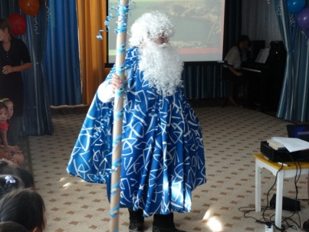
Под звуки волн появляется Байкал.
Байкал: Здравствуйте, ребята. Я очень красивое озеро. Люди со всего света приезжают, чтобы полюбоваться моей красотой. Про Байкал сложено много легенд, песен и стихов.
Озёр так много есть на свете,
Байкал же краше всех из них!
Вода чиста и свеж твой ветер,
Там шепот сосен вековых.
333 реки впадают в Байкал, а вытекает только одна Ангара. Вот об этом гласит старая легенда.
Байкал рассказывает легенду.
Скоморох: Вот дорожка голубая. Она привела нас в наш детский сад.
Вед: Наши дети знают стихи про детский сад.
Дети читают стихи:
- Ласковое солнышко светит надо мной,
Тихо просыпается город мой родной.
Новый день с улыбкою ожидаю я –
Ждёт меня мой детский садик и мои друзья.
- В садик я по городу милому иду
И улыбку добрую всем вокруг дарю!
И знакомой улице улыбаюсь я –
Самая красивая улица моя.
- Славный праздник отмечает город мой,
Ниточкой незримой мы связаны с тобой,
Вместе развиваемся, крепнем и растём.
Маленькую родину мы не подведём.
Исполняется песня «Трёхцветный мой флажок».
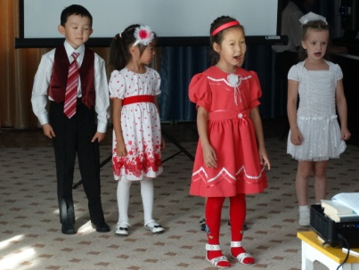
Вед: А вот и последняя дорожка – фиолетовая. Это дорожка дружбы. Ребята, давайте встанем в круг и возьмёмся за руки. А теперь посмотрите друг на друга, улыбнитесь друг другу. Мы все с вами ходим в один детский сад. Как он называется? («Снежинка»). Мы все с вами живём в одном городе. Как называется наш город? (Улан-Удэ). Мы все с вами живём в одной республике. Как она называется? Это всё называется Малая Родина. И пусть наш круг символизирует крепкую дружбу и единство нашей республики. В заключении мы исполним бурятский танец дружбы «Ёхор».
Исполняется «Ёхор».
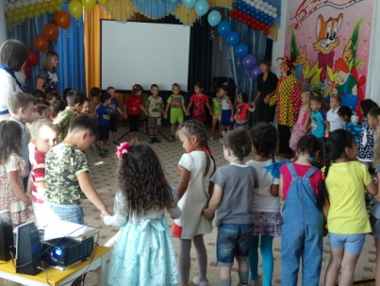
Вед: О, славься, родная Бурятия
Огонь пусть горит в тебе вечно
И солнце пусть ярче светится,
И люди пусть любят сердечно.
До новых встреч!
